美团到综-通投推品溢价

远程实习

1. 项目背景
美团推广通是美团为商户提供的广告推广平台，旨在帮助商户通过精准营销提升品牌曝光、吸引客户并促进销售。通过推广通，商户可以在美团、大众点评、以及美团的其他相关平台上投放广告，以触达目标用户。
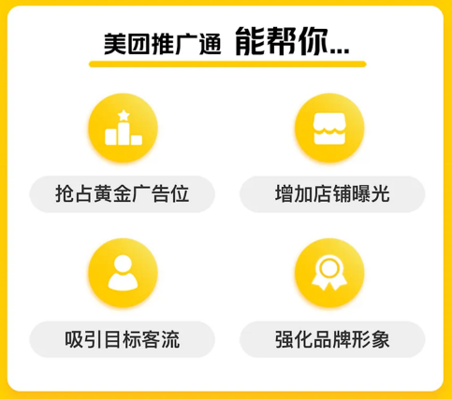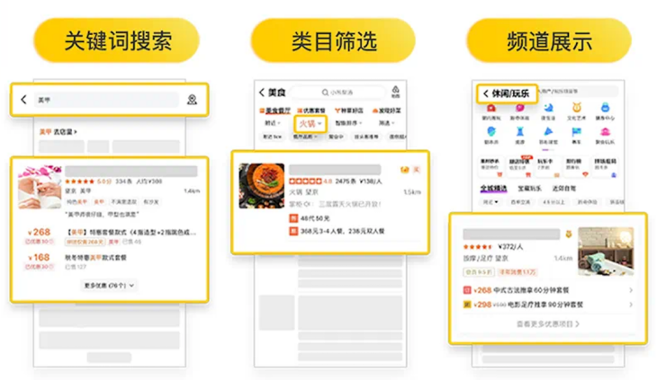

为提升搜索广告投放精度和商业回报，平台拟在现有 POI 维度投放基础上，新增“商品级”广告能力。本项目旨在打通商品选品、定价、召回、排序与样式展示的全链路能力，帮助商户更高效地实现爆品转化与新品冷启。

行业：搜索列表页广告（电商、本地生活等其他B2C）
部门：核心本地商业-商业化增值
目标：广告收入
产品：推广通（CPC计费）
时间：2024.12-2025.4

2. 基础知识

2.1什么是流量（广告）变现？

商户通过商家端选择并购买想要投放的广告，平台根据商户的付费情况、用户的搜索偏好以及平台和广告的利益制定竞价、排序规则，展示给用户。用户根据自身需求产生搜索召回（曝光）、点击、下单等行为，平台收集用户效果数据，根据规则扣费，返回给商家。
其中，商户的广告投放和用户的行为效果数据进入平台后，其实是一个黑盒，广告变现的目的就是在这个黑盒中，实现各方利益最大化。

2.1.1 常见列表页广告类型
两大类：搜索广告、推荐广告
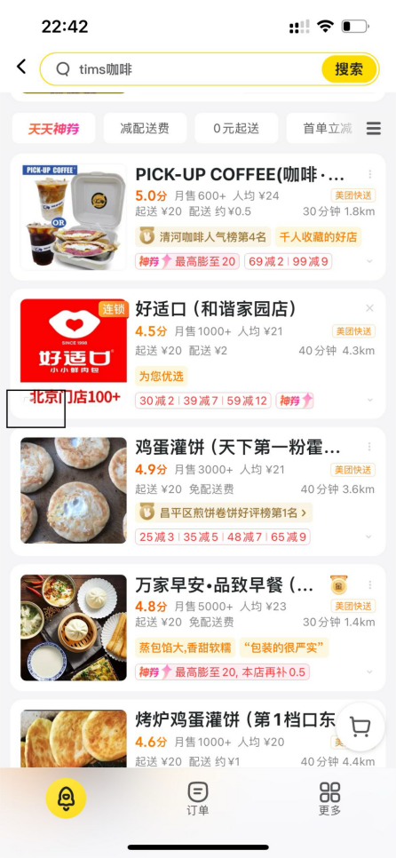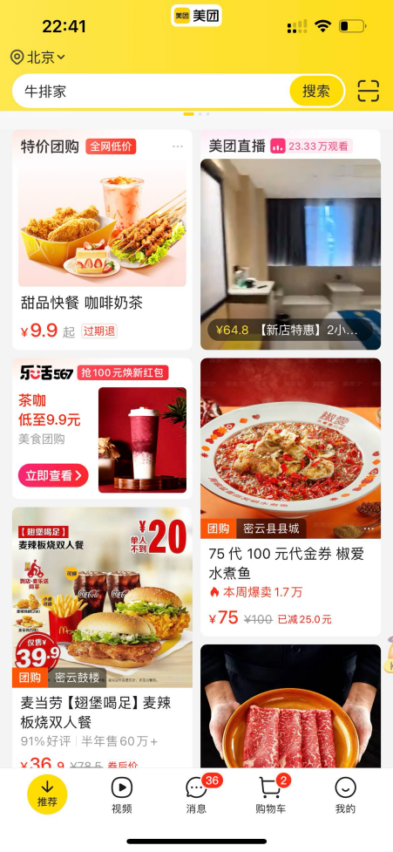
搜索广告：人找店
推荐广告：店找人
CPM：cost per mille，按曝光计费
CPC：cost per click，按点击计费
CPS：cost per sale，按订单计费
CPT：cost per time，按时间计费

2.1.2 广告常见指标
曝光量：uv，单用户召回次数
点击量：uv，单用户点击次数
订单量：用户下单量
GMV：平台总卖价
日预算（针对CPM/CPC）：商户当天投放广告设定的花费最大值
广告消耗：广告收入=CPS佣金=价格*费率
ACP（广告点击均价）=广告总花费/广告实际点击次数
CTR：点击率，=点击uv/曝光uv
CVR：转化率，=订单量/点击uv
ROI：GMV/消耗

2.2 美团具体广告产品
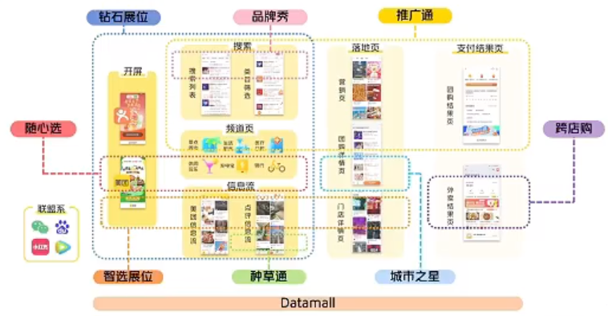
1、推广通
搜索类广告产品，支持CPC/CPT两种计费模式，基础广告产品，搭配搜索词流量更精准。进阶玩法：关键词/种草通/钻石展位
2、智选展位
推荐类广告产品，支持CPM/CPC两种计费模式，整体属于进阶版，支持站内外投放，同时站内支持商户定向选择推广人群和推广地区。细分玩法：门店引流、内容种草、线索收集、团购促销、直播加热。
3、品牌秀
搜索类广告产品，支持CPT计费模式。
4、独家展位
推荐类广告产品，支持CPT计费模式。进阶玩法：城市之星/跨店购

2.3 广告如何完成投放？

2.3.1 如何购买推广通广告？
商户投放广告可以通过单个商户或者代理商进行购买。
一般来说，商户使用后端系统购买（开店宝），代理商使用代理商系统购买，因此会有商户个体账户和代理商账户的区分。
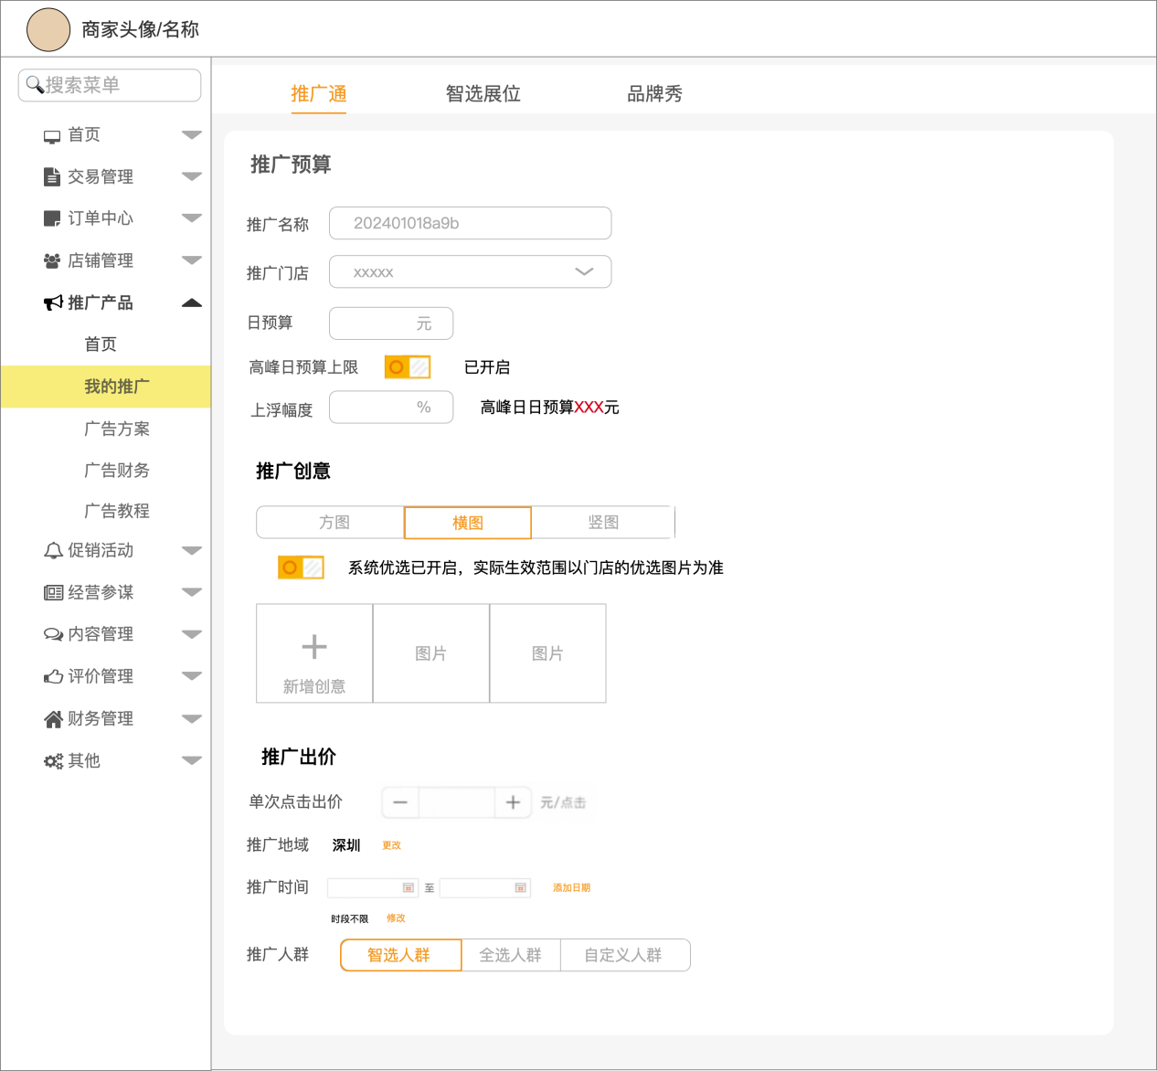
首先，商户个体要满足广告投放资质，由系统审核，部分新入驻平台的酒店可能需要运营手动审核；
其次，审核通过的商户，不论是商家个人还是集体购买广告，都需要在保证【账户余额】充足的前提下设定【日预算】、【出价】和【投放时间】。
其中：
【日预算】为当日商户愿意扣费的最大值，假如日预算设定为300元，则当日广告扣费最高为300元；
【出价】为商户愿意为用户的一次点击行为扣的费用，假如出价为1.5元，则用户一次点击给商家计费1.5（实际情况是小于等于1.5，因为采用了GSP竞价，后面会讲）；
【投放时间】即商户想要在哪几天进行投放。
最后，商户提交，广告订单信息进入商业化后台，开始流转。

2.3.2 广告投放有哪些位置？
CPC广告往往会给一些特定的位置来放置
美团酒店：3/8/13/18...
餐饮/团购：1/5/9/13...
丽人/休闲娱乐：1/4/7/13...
超市/果蔬：2/5/8/11...

2.3.3 单个广告如何进行GSP竞价？
这里涉及到搜索的部分。
按照流程图，商业化后台会将广告订单信息落在表中，搜索每日拉取全量数据进行使用，同时还会读取商业化后台对于广告优先级、位置、场景等配置，来综合进行竞价排序。
竞价广告（CPC）往往采用GSP竞价：
CPC（扣费）= 下一位bid*下一位质量分/该商户质量分+0.01；
其中，质量分的依据分为两个方面：
- 商户：门店质量/团单销量/折扣/门店星级/图片/评论/笔记
- 用户：pctr（搜索算法模型预估）

2.3.4 多广告如何进行竞价排序？
这里仍涉及到搜索的部分。
列表页对商户进行排序时，会考虑到广告因素，即在粗排和精排部分加入广告竞价。在无优先级的情况下，CPC可以正常放置，具体竞价逻辑采用eCPM竞价，公式如下：
CPC eCPM（预估收益）=pctr*gsp bid*质量分权重*竞价系数
CPM eCPM=gsp bid*质量分权重*竞价系数
CPS ecpm=底价*费率*pctr*pcvr*质量分权重*竞价系数

2.3.6 如何判定投放结束？
这里有由商业化后台和搜索同步判断，其中搜索为实时判断，商业化后台为离线判断。
1、搜索实时判断：
搜索在投放时需要判断计划状态，同时模拟计算扣费。
因为用户的点击数据是搜索先拿到的，落在了搜索的广告点击日志中，搜索可以根据gsp bid实时判断扣费，若累计扣费大于等于账户余额，暂停投放
2、商业化后台离线判断
正如流程图中，搜索的模拟扣费实时落在搜索的广告日志中，商业化后台实时将矫正后的计划状态、预算、账户余额同步给搜索。

2.3.7 广告效果如何展示？
一般情况下，会给商户实时展示曝光、点击、订单、平台卖价、ROI。
这部分数据的展示有两种：
1、实时展示
商业化后台根据矫正后的分时数据实时展示给商户端
2、天展示
商业化后台完成天结算后，将前一天的数据展示给商户。

2.3.8 广告如何计费？
计费方式一般为天结算。
商业化后台根据搜索的广告日志，在第二天凌晨对当天的广告费用进行结算。

2.4 广告系统流转图
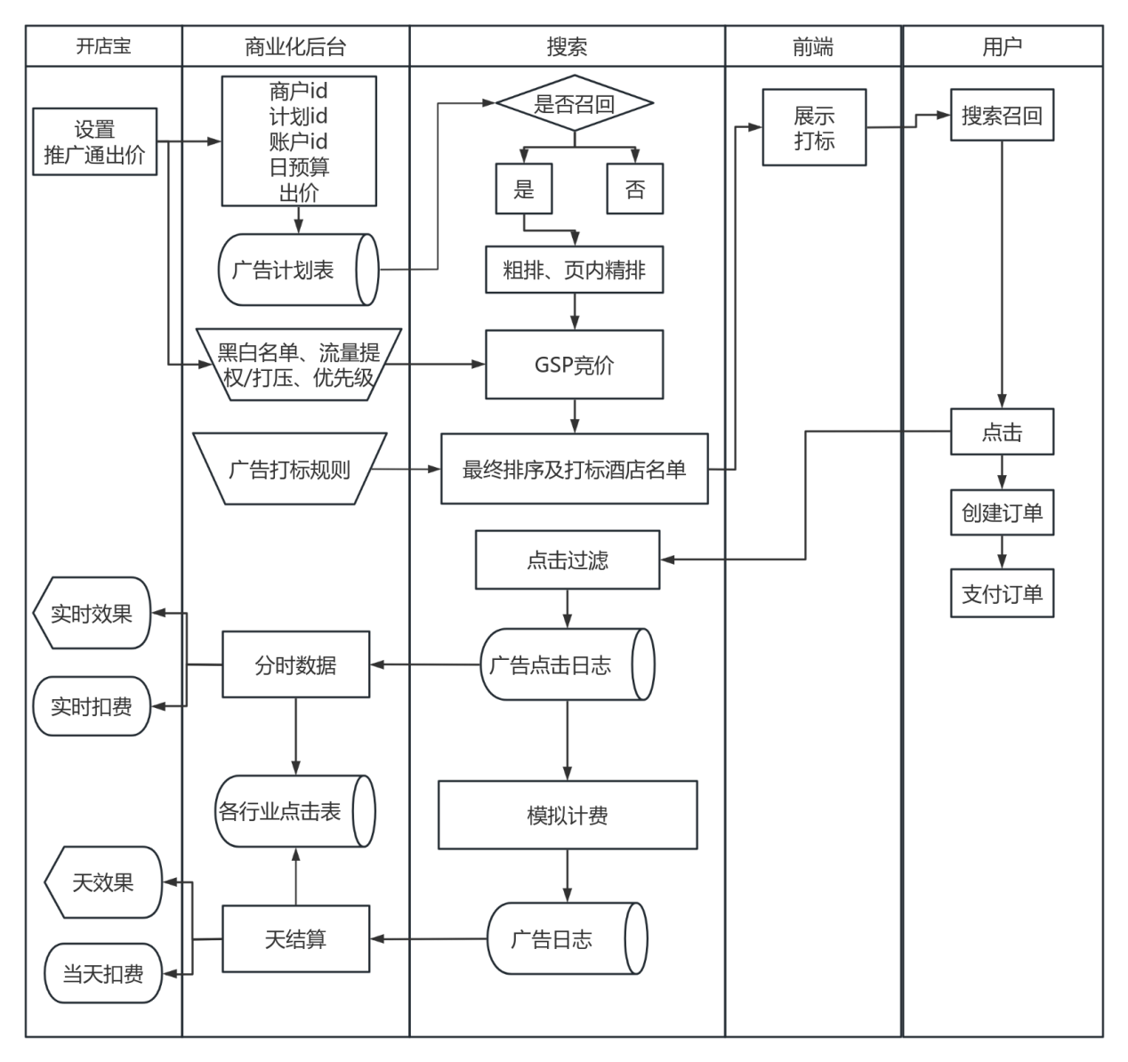

3 项目目标

3.1 如何发现商机？

3.1.1 商户调研
1、商户普遍具备明确的商品营销投放诉求。超过80%的商户表示，希望能够在广告投放中聚焦“具体商品”而非仅以门店为单位进行投放，尤其是在新品推广和爆品转化场景下，商品层级已经成为主要的营销单位。
2、投放商品类型主要分为两类，其中约36%的商户表示主要用于“新品投放”，例如医美品牌的新项目包等，这类预算通常来自品牌市场部或总部，目标在于建立品牌心智、强化用户认知；而64%的商户则更偏向“低价爆品营销”，通过让利换取用户转化，广泛存在于休娱、亲子、教培等行业。这类商品往往具备较高的点击率和转化效率，但目前无法获得平台更多的曝光资源和投放支持。
3、近七成商户明确表示，愿意为“主推商品”设置高于普通广告的溢价。溢价幅度通常可接受在20%~50%之间。商户希望平台能够识别并优先展示这些重点商品，从而提升点击率和订单转化。
4、多数商户认可商品在店铺卡片中挂载展示的方式。约74%的商户表示，希望平台能够在POI卡片中前置展示主推商品，提升被用户点击和转化的概率。尤其是在“新品冷启动”和“爆品打透”阶段，商品的可见性和位次尤为关键。
思考：拿到这些信息后你会怎么处理？

3.1.2 数据分析
1、商户内商品 GMV 集中度
（1）（Top1/Top3/Top5 占比）
指标 | 中位数
Top1 商品 GMV 占比 | 38%
Top3 商品 GMV 占比 | 74%
Top5 商品 GMV 占比 | 87%
Top3占比≥60%的商户占比 | 82%

（2）商户在装修页和平台活动中配置商品的行为
指标 | 数值
店铺装修中推荐商品与Top3 GMV商品的重合率 | 71%
参与秒杀/活动商品与Top3 GMV商品的重合率 | 64%

思考：以上数据说明了什么？

2、商品广告流量效果
（1）当前搜索广告中商品广告的曝光、点击、消耗占比
指标项 | 占比 / 数值 | 说明
商品广告曝光占比 | 16.40% | 占搜索广告总曝光量
商品广告点击占比 | 3.84% | 占搜索广告总点击量
商品广告消耗占比 | 4.10% | 占搜索广告总消耗
商品广告 CTR | 2.34% | 点击/曝光
商品广告 CVR（转化率） | 5.50%
商品广告 ACP（点击均价） | ¥22.80
商品广告 ROI | 8.2

（2）平台现状 vs 商户推品
类别 | CTR | ACP（元） | CVR | ROI
主推品-广告位 | 4.50% | ¥22.80 | 6.20% | 9.3
主推品-自然位 | 2.50% | - | 4.60% | 13.1
非主推品-广告位 | 2.00% | ¥22.80 | 5.10% | 7.2
非主推品-自然位 | 1.75% | - | 3.80% | 11.2

初步发现：
1、主推品 CTR 明显更高：广告位中主推品 CTR 为 4.5%，非主推品仅 2.0%，证明主推品对用户更具吸引力。
2、自然位也呈现相同趋势：主推品自然 CTR = 2.50%，非主推品 = 1.75%，说明主推品在任意通路中都具备更高点击意愿。
3、CVR 更优：主推品广告 CVR = 6.2%，非主推品 = 5.1%，也验证主推品的转化质量更高。
4、ROI 更高：主推品广告 ROI 为 9.3，非主推品为 7.2，在不考虑加价情况下，主推品本身具有更高商业回报价值。

3.2 如何确定解决方案框架？
商户端：已有投放意愿，需引导其规范设置主推品；
平台侧：可考虑增加商品曝光资源、开放溢价能力；
用户端：更易接受明确可感知商品，符合点击心理预期。

接下来可以进一步拆解可实现方案
 | 方案提出 | 解决方法
商户侧 | 自主选择主推商品 | 在投放后台选中希望推广的商品（最多N个），向系统明确“可以推什么”
 | 设置商品溢价比例 | 为每个主推品设置 +X% 溢价
 | 提供自动投放 | 一键开启、出价建议可选
平台侧 | 支持品级别召回（系统能力） | 商品维度的 bid_price、溢价因子生效
 | 调整广告排序逻辑（精排） | 品级CTR预估 + 品溢价 +用户意图
用户侧 | 商品卡片前置挂载（样式能力） | 在POI卡片/列表中展示主推品

3.3 如何确定方案细节？

3.3.1 一期灰度商户投放确认
1、商户范围：
引入丽人医美bu测试商家，验证商品溢价产品。
目标商家画像：针对同一品类下商品数量较多，具备一定广告经营能力商户，并愿意通过加价方式提升单商品成交。
当前测试客户集中在上海、广州两个城市，约500家商户。

2、验证点：
系统方案是否能跑通，商家的接受程度和商户的感知情况。
商品溢价的效果能力，商家投放商品之后的消耗和拿量变化。

3.3.2 开店宝功能搭建
1、新增主推商品加价
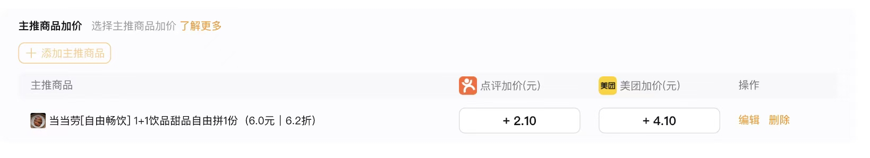
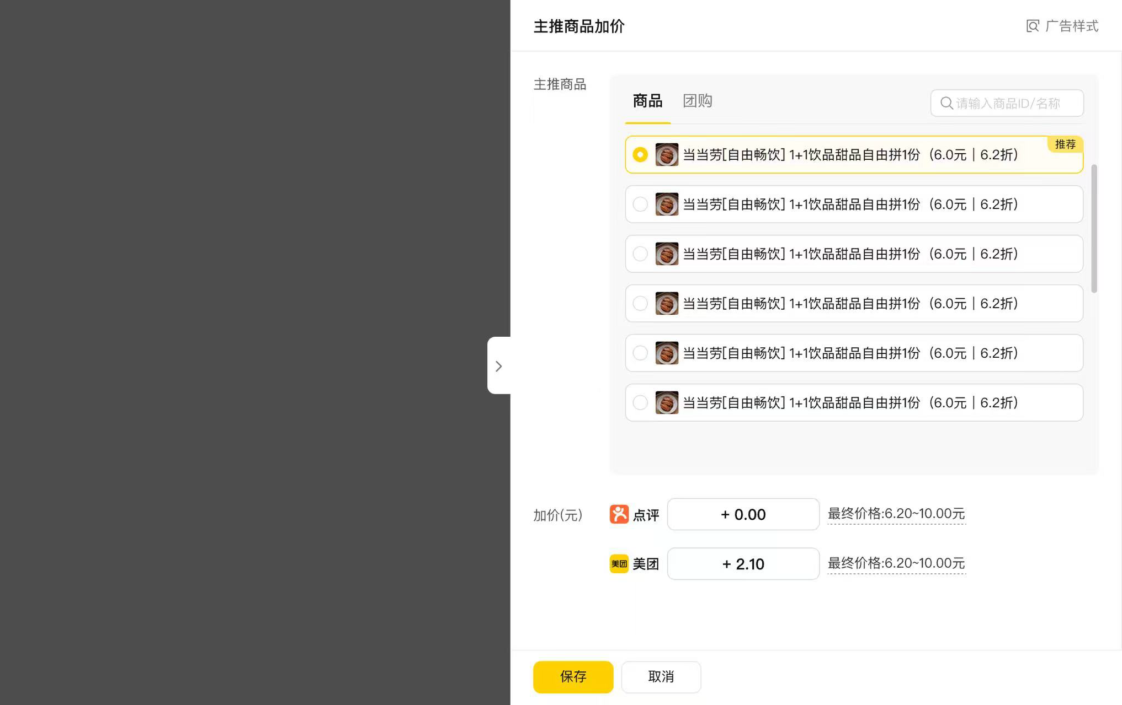
2、智能调价
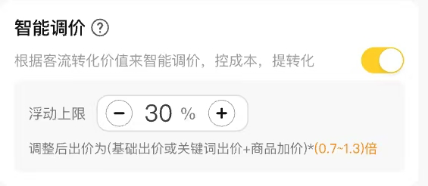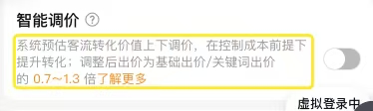
3、列表页
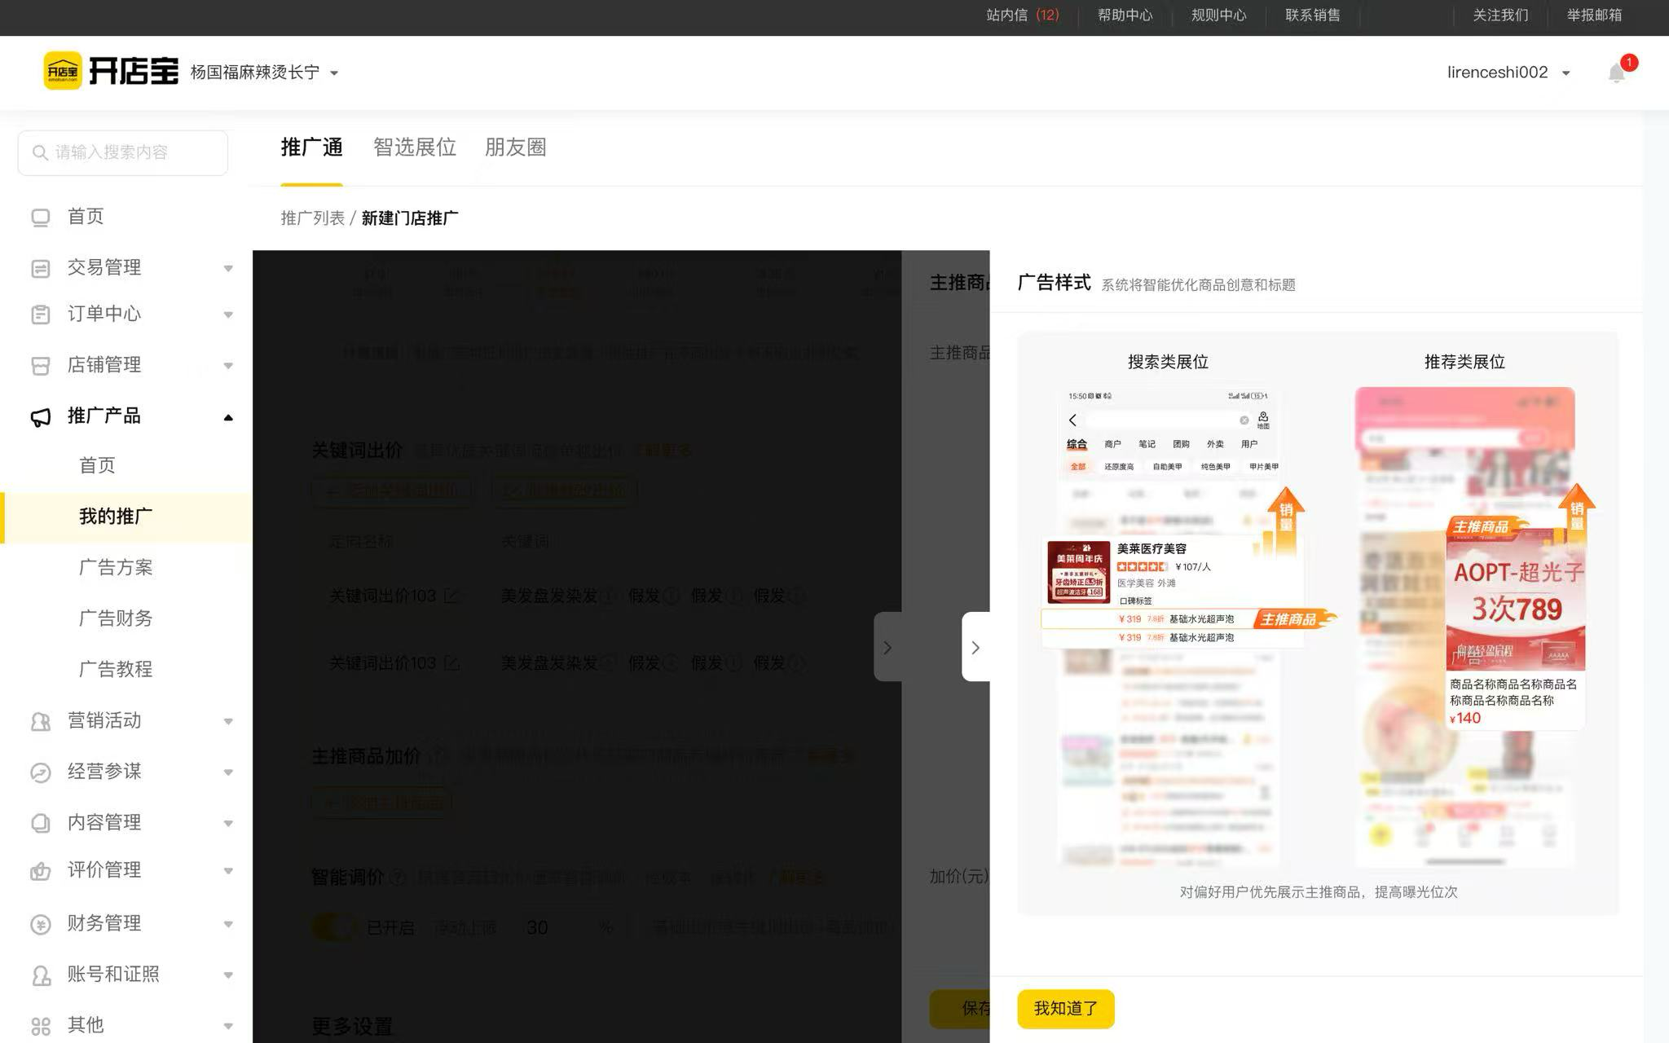

3.3.3 商家-挖品排序策略
1、基础过滤层：限定推荐池
仅展示满足以下条件的商品：商品在线状态为“上架”；无资质或类目限制；非近7天0曝光、0点击商品；支持商品维度广告投放。
2、排序权重：
score = normalize(CVR) * 0.5 + normalize(GMV_ratio) * 0.5
权重默认 0.5：可根据实际效果调整
3、数量截断
对低曝光商品设定最低样本门槛，避免偶然性干扰（近7日点击数 ≥ 100）
最大可选择上限为100。
思考：为什么用cvr和gmv做排序？为什么要做截断？

3.3.4 商家-定价策略
1、单品溢价定价
单品加价上下限:
1、价格下限Y：通投价格+0.1
2、推荐价格计算：PCVR*单品售卖价格/（1+X%）*该单品的历史时段ROI，若命中高峰时段则需要按照高峰时段获取历史ROI。
其中0<X<=N
N=PCVR*单品售卖价格/Y*历史ROI-1

2、智能加价定价
采用ecpc定价机制，支持商户选择溢价空间。
最终价格=[通投，通投+关键词+主推品]*（1+溢价比例）。

3.3.5 流量-召回策略
1、Query→POI召回（传统）
多路：相关性匹配、类目匹配、LBS 召回
2、Query→SKU召回（新增）
路径一：关键词 → 商品倒排表（title倒排、属性词、品牌词）
路径二：关键词 → 品类Query扩展 → 商品类目下热门SPU
路径三：关键词 → 同类高转化商品的向量匹配（Query-SKU向量）
3、融合策略
sku召回后关联到poi（需校验库存、上架状态）
若匹配多个poi，同一SKU支持多商家并列展示（如美妆/医美）

3.3.6 c端-商品卡片前置挂载
广告样式版本
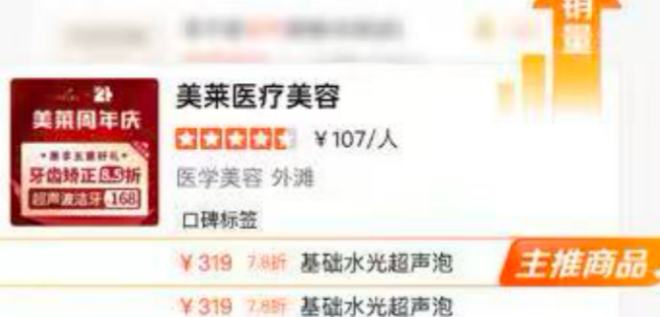

3.4 如何预测目标？
若商户为部分重点商品设置合理加价（建议加价幅度为 20%~50%），平台可实现以下正向指标提升：
1、曝光量增长 10%~20%
溢价商品在广告排序中位次提升，优先获取展现，带来显著曝光增长。
2、点击量增长 15%~30%
主推商品点击率普遍更高（CVR/CTR显著优于非主推品），在展现提升基础上叠加点击意愿提升，带动点击量双重提升。
3、广告消耗增长 15%~25%
商品层投放路径拓宽、且商户溢价意愿更强，将释放更多广告预算，带来整体消耗增长。
4、ROI 提升约 10%~15%
主推品本身具备更高 CVR 与更强意图加持，在保持点击均价大致稳定的情况下，预计可带来单次点击更高收益，从而拉高整体 ROI。

4 项目方案

4.1 项目说明
为提升搜索广告投放精度和商业回报，平台拟在现有 POI 维度投放基础上，新增“商品级”广告能力。调研显示，超 80% 商户希望聚焦具体商品进行推广，近七成愿为主推品设置 20%~50% 的溢价。结合流量与转化数据，商品广告具备更高 CTR 和 ROI，本项目旨在打通商品选品、定价、召回、排序与样式展示的全链路能力，帮助商户更高效地实现爆品转化与新品冷启。

4.2 项目合作方
合作方 | 内容 | 人员
商业化产品 | 总负责人 | 1
中后台产品 | 系统搭建 | 1
商业化运营 | 1）计划创建、审核  2）销售培训  3）商户调研 | 2
商业化后台研发 | 1）数据落表、传输  2）PC端/APP页面开发  3）价格计算  4）凤巢配置  5）财务流转 | 前端3  后端4  数据2
商业化后台设计 | 1）开店宝页面设计 | 1
搜索研发 | 1）计划同步  2）单品挖掘  3）广告竞价  4）广告日志 | 1
搜索算法 | 1）标签确认  2）定向推荐 | 1
C端产品、设计、研发 | 页面接入 | 1

4.3 商业化后台

4.3.1 计划同步
1、新增接口对接搜索研发，确认溢价广告及相应字段。
2、新增接口对接前端，确认广告下挂规则。
3、关联商品至主推品标识。

4.3.2 凤巢系统搭建
1、凤巢白名单中新增溢价广告
新增500家可溢价试点名单
2、审核中心新增溢价广告
支持查看合同、商户资质：
流程：添加业务线—审核业务线—审核通过，溢价业务生效；驳回，业务线不可用

4.3.3 开店宝系统搭建
模块 | demo | 需求说明
主推品入口 |    | 1、定向加价范围=[加价最小值，加价最大值]，定向加价范围需要考虑商品定向溢价加价范围  2、推荐加价方案更新：逻辑与现有逻辑保持一致  3、显示最终加价价格=[通投，通投+关键词+主推品]  4、主推商品选择部分，区分商品、团购不同tab，排序逻辑score打分，截断100个商品  （1）点击商品后选中，仅展示满足以下条件的商品：商品在线状态为“上架”；无资质或类目限制；非近7天0曝光、0点击商品；支持商品维度广告投放  （2）保存退出，再次进入编辑后首位展示已经选中的商品  （3）最终价格在出价输入框右侧展示,兜底建议放在输入框下方  （4）搜索商品时，如果无结果，展示空态，文案：搜索无结果，商品可能未生效或暂不支持投放广告  （5）右上角新增“定向介绍”，点击出浮层  （6）保存按钮命名为：保存设置  （7）存量推广保存后弹出toast：修改成功，需点击下方“保存修改”按钮后生效  商品排序逻辑：score = normalize(CVR) * 0.5 + normalize(GMV_ratio) * 0.5
智能调价入口 |  | 1、支持一键开启智能调价  2、不设置溢价上限
列表页 |  | 广告样式副标题：系统将智能优化商品创意和标题

4.3.4 建议溢价计算
1、单品溢价定价
单品加价上下限:
1、价格下限Y：通投价格+0.1
2、推荐价格计算：PCVR*单品售卖价格/（1+X%）*该单品的历史时段ROI，若命中高峰时段则需要按照高峰时段获取历史ROI。
其中0<X<=N
N=PCVR*单品售卖价格/Y*历史ROI-1

2、智能加价定价
采用ecpc定价机制，支持商户选择溢价空间。
最终价格=[通投，通投+关键词+主推品]*（1+溢价比例）。

4.4 搜索

4.4.1 AB测试
A组（70%）：无溢价广告
B组（10%）：有主推品溢价广告
C组（10%）：无主推品溢价广告，有智能出价
D组（10%）：有主推品溢价广告，有智能出价
思考：AB对应的流量是哪一方的？

4.4.2 计划同步
新增广告类型，根据商业化研发的接口读取广告相的应字段，支持搜索召回、竞价，同时回传广告日志；
新增单品id以及标签字段，确保定向内容生效。

4.4.3 主推品挖掘
1、基础过滤层：限定推荐池
仅展示满足以下条件的商品：商品在线状态为“上架”；无资质或类目限制；非近7天0曝光、0点击商品；支持商品维度广告投放。
2、排序权重：
score = normalize(CVR) * 0.5 + normalize(GMV_ratio) * 0.5
权重默认 0.5：可根据实际效果调整
3、数量截断
对低曝光商品设定最低样本门槛，避免偶然性干扰（近7日点击数 ≥ 100）
最大可选择上限为100。
这部分数据需要回传凤巢，供商业化后台传给开店宝使用。

4.4.4 召回&竞价&排序
1、Query→SKU召回（新增）
路径一：关键词 → 商品倒排表（title倒排、属性词、品牌词）
路径二：关键词 → 品类Query扩展 → 商品类目下热门SPU
路径三：关键词 → 同类高转化商品的向量匹配（Query-SKU向量）
2、融合策略
sku召回后关联到poi（需校验库存、上架状态）
若匹配多个poi，同一SKU支持多商家并列展示（如美妆/医美）
3、竞价
接入算法模型，按最优ROI计算ACP进行商家竞价。
4、排序
商家排序仍采用eCPM方式不变；
商品排序按照pctr高低排。

4.5 C端接入
1、广告样式版本

2、搜索广告位：
（1）门店名称、门店创意、评分、人均消费、类目、商圈来自于门店（和了解广告位一致）
（2）下挂商品首位选择商户勾选的商品，如果商户没有勾选则默认选择召回商品列表的第一个（先商品再团购）
（3）如果召回无商品则展示只展示1个兜底商品
（4）如果无法取到折扣信息则不展示折扣

5 项目效果

5.1 项目进度
本次需求分别提给：
商业化团队的研发-负责商户端平台搭建、接口透传、广告规则、定价
商业化团队数据开发-数据计算&交互、结算
商业化团队设计-开店宝页面设计、销售功能界面打通
商业化团队运营-商户调研、计划审核、销售培训
搜索研发-AB测试、单品挖掘、排序、日志记录
搜索算法-商品召回策略、竞价扣费计算
C端产品、设计、研发-页面接入
商业化团队开发+测试3周，搜索开发+测试4周，C端2周开发+测试，最快可同步进行，联调1周，5周上线。

5.2 效果数据
1、参与情况
仅采用主推品溢价的商户数量：352，占比70.4%；
仅采用智能加价的商户数量：234，占比46.8%；
同时采用的商户数量：194，占比38.8%。

2、数据结果
 | A组 | B组 | C组 | D组 | B vs A | C vs A | D vs A
曝光 | 178473 | 32498 | 29956 | 33255 | 27.46% | 17.49% | 30.43%
点击 | 17062 | 3201 | 2909 | 3339 | 31.33% | 19.34% | 36.98%
CTR | 9.56% | 9.85% | 9.71% | 10.04% | 3.03% | 1.57% | 5.02%
订单 | 2261 | 548 | 451 | 604 | 69.79% | 39.78% | 87.02%
CVR | 13.25% | 17.13% | 15.52% | 18.09% | 29.28% | 17.13% | 36.53%
ACP | 23.34 | 25.43 | 22.54 | 24.98 | 8.95% | -3.43% | 7.03%
广告消耗 | 398228 | 81403 | 65563 | 83404 | 43.09% | 15.25% | 46.61%
ROI | 9.63 | 11.42 | 11.68 | 12.28 | 18.66% | 21.29% | 27.56%

从整体实验效果来看，相较于 A 组：
**B组（主推品溢价）**在曝光提升 +27.46%、点击提升 +31.33%，CTR 提升至 9.85%，订单数提升近 70%，CVR 从 13.25% 增长至 17.13%。虽然 ACP 上升了约 9%，但 ROI 实现了 18.66% 提升，证明主推品溢价能够有效拉升成交和回报。
**C组（智能加价）**也带来了正向效果：CTR 提升 1.57%，CVR 提升 17.13%，ROI 提升 21.29%，说明平台自动推荐商品+定价逻辑在大盘上具备可推广性，适合商户低运营能力或无明确主推时使用。
**D组（双策略联动）**效果最佳：CTR 提升至 10.04%，CVR 提升至 18.09%，订单提升 87%，ROI 达到 12.28，较 A 组增长 27.56%。综合来看，该策略在点击、转化和投入产出方面均表现优异，是后续主推方向。
此外，基于实验数据，平台推荐的加价策略整体被采纳率在 70%左右，采纳后带来的 ROI 显著高于未采纳商品（提升约 20~30%），进一步验证了平台建议价机制的可行性与正向引导价值。

6 项目复盘

6.1 项目流程
【项目背景】
为提升搜索广告投放精度和商业回报，平台拟在现有 POI 维度投放基础上，新增“商品级”广告能力。调研显示，超 80% 商户希望聚焦具体商品进行推广，近七成愿为主推品设置 20%~50% 的溢价。结合流量与转化数据，商品广告具备更高 CTR 和 ROI，本项目旨在打通商品选品、定价、召回、排序与样式展示的全链路能力，帮助商户更高效地实现爆品转化与新品冷启。
【项目目标】
广告收入
【项目动作】
广告规则制定、确定灰度投放范围
广告定价计算
广告召回竞价排序
B端及中后台系统搭建
前端样式改版
【项目结果】
项目上线后，双策略联动效果最佳，CTR 提升至 10.04%，CVR 提升至 18.09%，订单提升87%，ROI 达到 12.28，较对照组增长 27.56%。

6.2 项目优化点
1、采纳意愿与路径优化
问题：部分商户未理解主推品/智能加价收益，对采纳率存在瓶颈。
优化方向：
（1）引导页优化：增加「推荐理由+预测ROI提升」模块；
（2）AB实验中加入「采纳提醒弹窗」策略，进行行为引导；
（3）形成数据看板，展示“采纳后 vs 未采纳”的效果对比。

2、支持类目/人群定向维度加价
问题：当前仅支持单商品维度溢价，缺乏更细颗粒度控制。
优化方向：
商品加价支持“人群定向加价”（如：高消费人群+10%）；
商品加价支持“类目内加价系数模板”，帮助运营统一下发爆品加价策略；
对接平台已有的定向能力（如LBS、新客/老客），丰富加价维度。

